Обзор литературы
Кристаллы — твёрдые тела, в которых атомы расположены закономерно, образуя трёхмерно-периодическую пространственную укладку — кристаллическую решётку. Минимальная часть кристалла, параллельным переносом и повторением которой можно построить весь кристалл, называется элементарной ячейкой кристалла. [5]
Мы редко, можно сказать даже, практически никогда, не находим в природе тела в виде отдельных одиночных кристаллов. Чаще всего вещество встречается в виде прочно сцепившихся мельчайших кристаллических зернышек. Каждое из этих зернышек меньше тысячной доли миллиметра. Такую структуру можно увидеть лишь в микроскоп.
Кристаллы — это твёрдые вещества, имеющие естественную внешнюю форму правильных симметричных многогранников, основанную на их внутренней структуре, то есть на одном из нескольких определённых регулярных расположений, составляющих вещество частиц (атомов, молекул, ионов) (Рисунок 1). Кристаллики растут, присоединяя атомы или молекулы из жидкости или пара. Рост граней кристалла происходит послойно, края незавершённых атомных слоев (ступени) при росте движутся вдоль грани. Зависимость скорости роста от условий кристаллизации приводит к разнообразию форм роста и структуры кристаллов (многогранные, пластинчатые, игольчатые, скелетные, дендритные и другие формы, карандашные структуры и т. д.). В процессе кристаллизации неизбежно возникают различные дефекты.
Следует разделить идеальный и реальный кристалл.
Идеальный кристалл является, по сути, математическим объектом, имеющим полную, свойственную ему симметрию, идеализированно ровные гладкие грани (Рисунок 2).
Реальный кристалл всегда содержит различные дефекты внутренней структуры решетки, искажения и неровности на гранях и имеет пониженную симметрию многогранника вследствие специфики условий роста, неоднородности питающей среды, повреждений и деформаций. Реальный кристалл не обязательно обладает кристаллографическими гранями и правильной формой, но у него сохраняется главное свойство — закономерное положение атомов в кристаллической решётке. [2]
Существуют так же жидкие кристаллы - это вещества, которые ведут себя одновременно как жидкости и как твёрдые тела. Молекулы в жидких кристаллах, с одной стороны, довольно подвижны, с другой — расположены регулярно, образуя подобие кристаллической структуры (одномерной или двумерной). Часто уже при небольшом нагревании правильное расположение молекул нарушается, и жидкий кристалл становится обычной жидкостью. Напротив, при достаточно низких температурах они замерзают, превращаясь в твёрдые тела. Регулярное расположение молекул в жидких кристаллах обусловливает их особые оптические свойства. Их свойствами можно управлять, подвергая действию магнитного или электрического поля. Это используется в жидкокристаллических индикаторах часов, калькуляторов, компьютеров и последних моделей телевизоров.
Ионные кристаллы – большинство неорганических соединений (NaCl). В узлах кристаллических решеток ионных кристаллов размещаются правильно чередующиеся положительные и отрицательные ионы, между которыми действуют силы электростатического взаимодействия, осуществляющие ионную (гетерополярную) связь (рис. 1/1). В процессе кристаллизации одни атомы теряют электроны, которые присоединяются к другим атомам, и возникают два противоположно заряженных иона.
Атомные (валентные) кристаллы – кристаллические решетки полупроводников многих органических твердых тел. В узлах кристаллических решеток атомных кристаллов находятся электрически нейтральные атомы, между которыми осуществляется ковалентная (гомеополярная) связь.
Молекулярные кристаллы – многие твердые органические соединения. В узлах кристаллических решеток таких кристаллов находятся молекулы, сохранившие свою индивидуальность. Между этими молекулами действуют силы притяжения, характерные для взаимодействия молекул.
При кристаллизации металлов происходит отщепление от атомов внешних (валентных) электронов и образуются положительные ионы. Положительные ионы располагаются в узлах кристаллической решетки. [6]
В кристаллических телах частицы располагаются в строгом порядке, образуя пространственные периодически повторяющиеся структуры во всем объеме тела. Для наглядного представления таких структур используются пространственные кристаллические решетки, в узлах которых располагаются центры атомов или молекул данного вещества.
Если кристаллические решётки стереометрически (пространственно) одинаковы или сходны (имеют одинаковую симметрию), то геометрическое различие между ними заключается, в частности, в разных расстояниях между частицами, занимающими узлы решётки. Сами расстояния между частицами называются параметрами решётки. Параметры решётки, а также углы геометрических многогранников определяются физическими методами структурного анализа, например, методами рентгеновского структурного анализа.
Часто твёрдые вещества образуют (в зависимости от условий) более чем одну форму кристаллической решётки; такие формы называются полиморфными модификациями. Например, среди простых веществ известны ромбическая и моноклинная сера, графит и алмаз, которые являются гексагональной и кубической модификациями углерода, среди сложных веществ — кварц, тридимит и кристобалит представляют собой различные модификации диоксида кремния. Теоретически доказано, что всего может существовать 230 различных пространственных кристаллических структур. Большинство из них (но не все) обнаружены в природе или созданы искусственно.

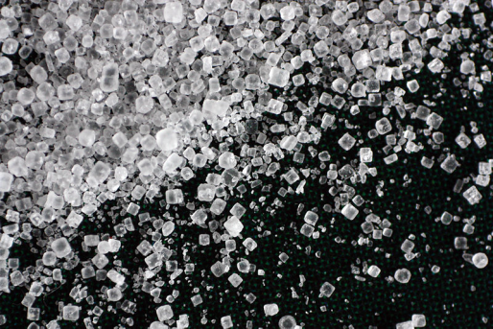 Рисунок 1 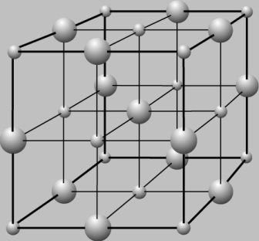Рисунок 1.1
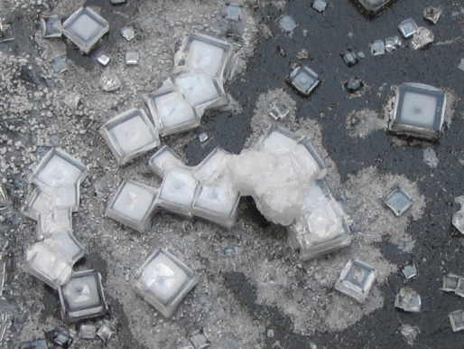Рисунок 2 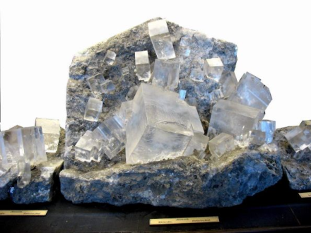 Рисунок 5
Кристаллы, как и любые вещества, имеют свои особенные свойства. Это анизотропия, однородность, способность к самоогоранению, а так же наличие постоянной температуры плавления.
Анизотропия выражается в том, что физические свойства кристаллов (твердость, прочность, теплопроводность, электропроводность, скорость распространения света) неодинаковы по разным направлениям. Частицы, образующие кристаллическую структуру по непараллельным направлениям, отстоят друг от друга на разных расстояниях, вследствие чего и свойства кристаллического вещества по таким направлениям должны быть различными. Она проявляется при механическом воздействии на них: кристаллы раскалываются с образованием кусков, ограниченных плоскими гранями, пересекающимися под определенными углами. Направления, перпендикулярные граням кристалла, являются направлениями, по которым действуют минимальные силы притяжения между атомами. [5]
Однородность выражается в том, что любые элементарные объемы кристаллического вещества, одинаково ориентированные в пространстве, абсолютно одинаковы по всем своим свойствам: имеют один и тот же цвет, массу, твердость и т.д. таким образом, всякий кристалл есть однородное, но в то же время и анизотропное тело. Способность к самоогранению выражается в том, что любой обломок или выточенный из кристалла шарик в соответствующей для его роста среде с течением времени покрывается характерными для данного кристалла гранями. Эта особенность связана с кристаллической структурой. Стеклянный же шарик, например, такой особенностью не обладает.
Кристаллы могут иметь от четырех до нескольких сотен граней. Но при этом какими бы ни были размеры, форма и число граней одного и того же кристалла, все плоские грани пересекаются друг с другом под определенными углами. Углы между соответственными гранями всегда одинаковы. Кристаллы каменной соли, например, могут иметь форму куба, параллелепипеда, иногда даже призмы, но всегда их грани пересекаются под прямыми углами. Грани кварца имеют форму неправильных шестиугольников, но углы между гранями всегда одни и те же — 120°.
Кристаллы получают в лаборатории, но бывают они и в природе. Например, снежинки, иней, украшающий зимой голые ветки деревьев. Узоры на окнах зимой – это тоже кристаллы воды (рис. 6). Многие кристаллы – продукты жизнедеятельности организмов. Способностью наращивать на инородных телах, попавших в раковину, перламутр, обладают некоторые виды моллюсков. Через 5-10 лет образовывается жемчуг. Кристаллами являются алмазы, рубины, сапфиры и другие драгоценные камни.
Можно различать кристаллы веществ по их цветам. К примеру, кристаллическая сера окрашена в желтый цвет (рисунок 3), а кристаллы медного купороса – синие.

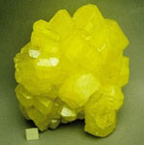 Рисунок 3 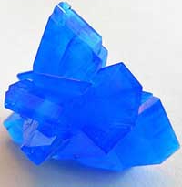Рисунок 4

Кристаллы поваренной соли NaCl - именно о них пойдет речь в данной работе - представляют собой бесцветные прозрачные кубики. Однако форма кристалла может быть другой. Это зависит от условий кристаллизации. Форма может быть в виде шестиугольных пластинок, если раствор испаряется на морозе ≈ - 15˚С. Крупные шестиугольные кристаллы поваренной соли образуются при сильном морозе t˚ не выше -23˚С. академик Ферсман называл эти кристаллы “замечательными каменными цветами”.
Природная соль бывает окрашена в голубой, синий или фиолетовый цвет. В этом случае окраска обусловлена наличием следов металлического натрия. Металлический натрий образуется в соли под действием радиоактивного излучения, если есть присутствие радиоактивных элементов.
Примеси других веществ могут изменять форму кристаллов. Так примеси буры и мочевины делают кристаллы 20-гранные, 8-12-гранные. Эти вещества образуют с хлоридом натрия непрочные соединения, которые изменяют форму кристаллов.
Поваренная соль встречается в природе в виде кристаллов красного цвета. Причиной такой окраски являются микроорганизмы – галофилы (любители соли). Они придают соли также и приятный аромат. В низовьях Волги есть озеро Розовое, Красное, Малиновское, где можно встретить такую красную соль. [3] Соль – пищевой продукт. В природе соль встречается в виде минерала галлита, известного также под названием «каменная соль» (рис. 5). Хлорид натрия находится в природе в уже готовом виде. В небольших количествах она встречается повсеместно. Но особенно её много в морской воде и в соленых озер и источников, в больших массах она встречается в виде твердой каменной соли.
Следует сказать, что хлорид натрия или просто поваренная соль - это соль, очень важная для жизни человека. В водах мирового океана на долю хлорида натрия приходится примерно 76% от всех прочих растворенных солей.
Кристаллы некоторых веществ можно вырастить и в домашних условиях. Выращивать кристаллы можно из разных веществ: например из сахара, даже каменные — искусственное выращивание камней, с соблюдением строгих правил по температуре, давлению, влажности и других факторов (искусственные рубины, аметисты, кварц, цитрины, морионы). Полезно и интересно узнать, какие процессы управляют их (кристаллов) ростом; почему разные вещества образуют кристаллы различной формы, а некоторые их вовсе не образуют; что надо сделать, чтобы они получились большими и красивыми.
Известно, что если кристаллизация идёт очень медленно, получается один большой кристалл (или монокристалл, например при выращивании искусственных камней), если быстро — то множество мелких (или поликристалл, например металлы).
Выращивание кристаллов в домашних условиях производят разными способами. Например, охлаждая насыщенный раствор. С понижением температуры растворимость веществ уменьшается (в основном, это касается безводной соли), и они, как говорят, выпадают в осадок. Сначала в растворе и на стенках сосуда появляются крошечные кристаллы-зародыши. Когда охлаждение медленное, а в растворе нет твёрдых примесей (скажем, пыли), зародышей образуется немного, и постепенно они превращаются в красивые кристаллики правильной формы. При быстром охлаждении возникает много мелких кристалликов, почти никакой из них не имеет правильную форму, потому как их растёт множество и они мешают друг другу (рис.7). Если же раствор не насыщен или температура расплава выше температуры кристаллизации, то зародыши образуются и тут же растворяются (или разрушаются тепловым движением). В перенасыщенном растворе или в расплаве, охлажденном до температуры ниже температуры кристаллизации, скорость роста зародыша превышает скорость его разрушения.
Выращивание кристаллов медного купороса, к примеру, производится подобным образом (так же, как с поваренной солью). Сначала готовится насыщенный раствор соли, затем в этот раствор опускается понравившийся маленький кристаллик соли медного купороса. В дальнейшем соль оседает на зародыш, и таким образом кристалл растет.
Выращивание кристаллов производят не только из растворов, но и из расплавов соли. Ярким примером могут служить жёлтые непрозрачные кристаллы серы, имеющие форму ромба или вытянутых призм, выращенные из расплава соли данного вещества.
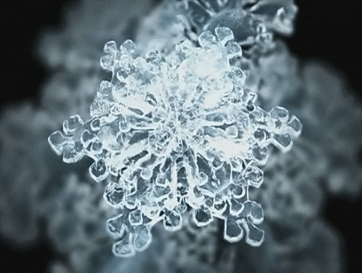Рисунок 6 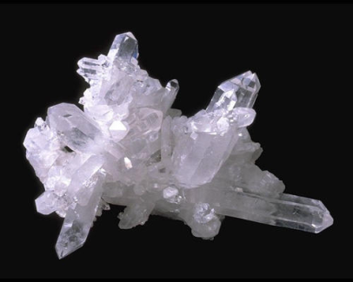 Рисунок 7
Выращивание кристаллов можно осуществить и другим способом - постепенным удалением воды из насыщенного раствора. И в этом случае чем медленнее удаляется вода, тем лучше получается результат. [4]
Таким образом, целью данной работы является выявление зависимости интенсивности роста кристаллов поваренной соли от различных внешних условий – света (освещенности), температуры окружающей среды, а так же количества примесей, содержащихся в используемом для роста кристаллов поваренной соли растворе упомянутой соли.

Cписок
- http://www.xenoid.ru/phys_book/content/chapter3/section/paragraph6/theory.php
- http://ru.wikipedia.org/wiki/%CA%F0%E8%F1%F2%E0%EB%EB%FB
- http://sashatelishev.narod.ru/chem.htm
- http://www.kristallikov.net/page6.html
- Кабардин О.Ф. Физика: справочник для старшеклассников и поступающих в вузы. М.: АСТ-ПРЕСС КНИГА, 2011.
- Иваница С.В. Физика. Новейший универсальный справочник школьника и студента. Донецк: ООО «ПКФ «БАО», 2009.

